Приложение к положению

Образец логотипа

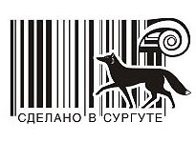

Требования к применению логотипа конкурса:

- графическое изображение логотипа должно использоваться в черно-белой цветовой гамме;
- размер – произвольный, в зависимости от места размещения;
- для печати полиграфической продукции (афиши, пригласительные билеты, буклеты, банеры) использовать программу «Corel draw».

